

**Mesurer la température à l’aide d’un microcontrôleur**

Fiche enseignant

**Compétences** :

* Cycle 4 – D4 – Concevoir, créer, réaliser - Je réalise un dispositif de mesure
* Seconde Bac Pro – Thermique : comment caractériser les échanges d’énergie sous forme thermique - Mesurer des températures – Choisir et utiliser un capteur de température

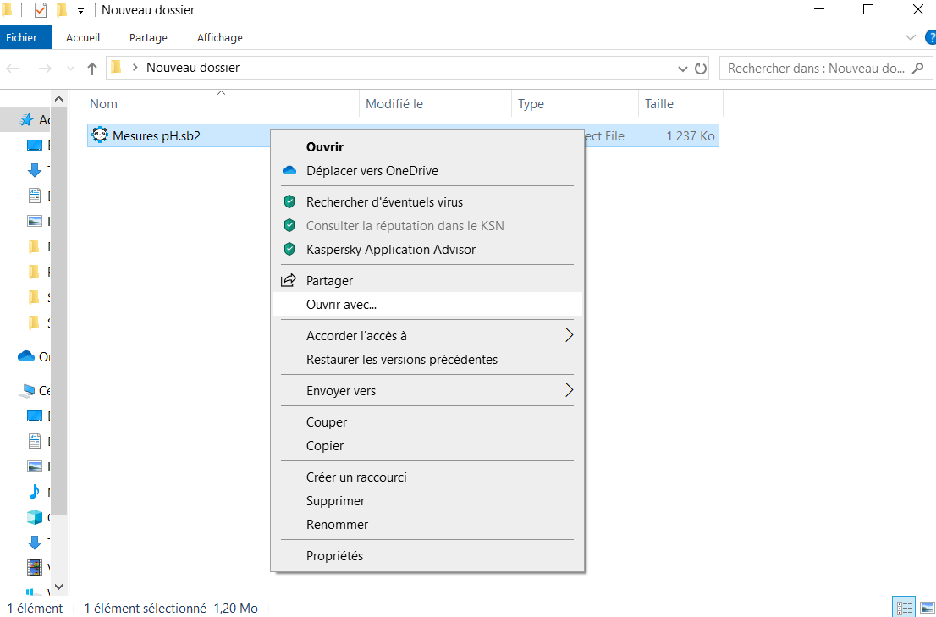

Pour utiliser cette ressource numérique, assurez-vous d’être sur un ordinateur et d’avoir installé le logiciel mBlock 3.

**[Attention, seule la version 3 permettra de faire fonctionner correctement le programme]**

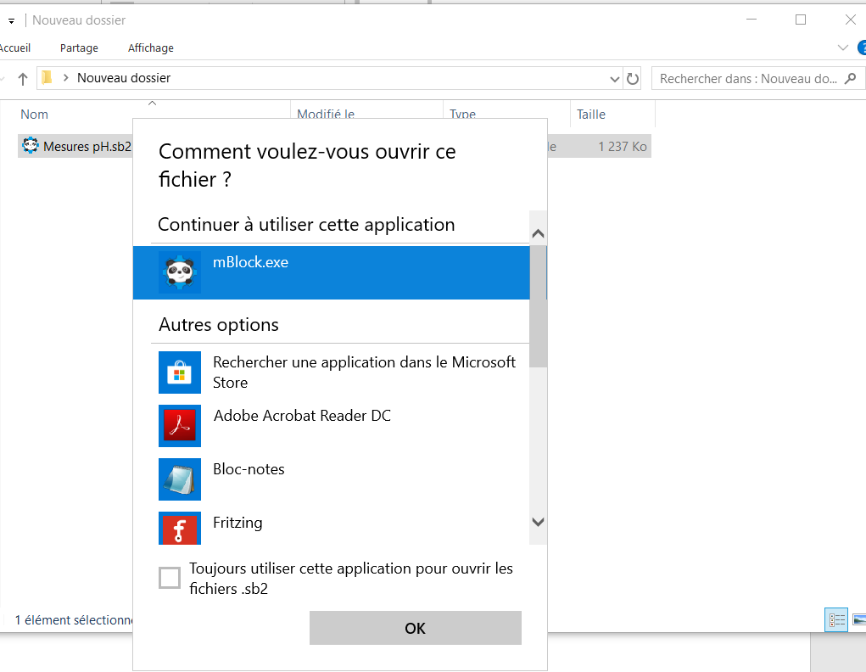

Vous pouvez y accéder à l’aide du lien suivant :

<https://www.mblock.cc/en-us/download/>

Une fois le logiciel ouvert :

* Vérifiez que le choix de votre carte corresponde à celle que vous utilisez (Onglet Choix de la carte)
* Connectez la carte (Onglet Connecter, puis choisissez le port numéroté accessible)
* Cliquez sur le drapeau vert pour activer le programme et utilisez votre sonde.

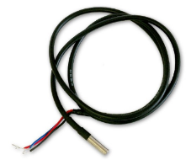

Important : Nous utilisons ici la sonde de température DS18B20, très répandue et abordable. Elle existe aussi vendu dans une capsule étanche.

**Le Montage**

|  |  |
| --- | --- |
| 1 x Microcontrôleur Arduino Uno (ou équivalent)  1 x Sonde de température DS18B20  3 x fils de connexion  1 x Conducteur ohmique 4,7 kΩ  1 x Plaque de branchements | Résultat de recherche d'images pour "DS18b20 montage" |

Important : Nous utilisons ici des blocs disponibles dans une librairie spécifique aux capteurs. Voici le lien pour la télécharger et trouver les informations pour l’installer.

<http://www.technozone51.fr/dokuwiki2/doku.php?id=documentation:extensions_tz51_pour_mblock>

Ou en cliquant ici pour télécharger la librairie à installer depuis mBlock (Choix des extensions 🡪 Gérer les extensions 🡪 Ajouter 🡪 Sélectionner le fichier (type de fichiers « zip files »).



**Le programme**

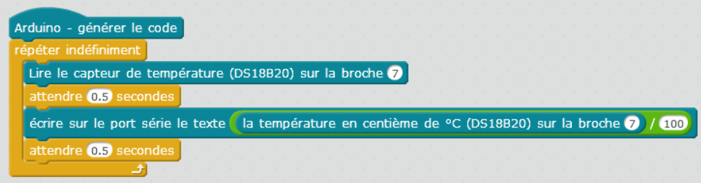

* *Ecriture dans un format compris par la carte.*
* *Boucle de répétition pour ne pas avoir à relancer le programme à chaque mesure.*
* *Lecture de l’information du capteur par la carte.*
* *Pause (évite les bugs)*
* *Affichage de la valeur lue sur l’écran.*
* *Pause (évite les bugs)*

Pour exécuter ce programme et lire la valeur en direct, réalisez cette série d’actions :

* Connectez votre microcontrôleur (Connecter 🡪 Par port série 🡪 COM #)
* En mode Arduino (Edition 🡪 Mode Arduino) Téléversez dans l’Arduino (En haut à droite de la fenêtre).
* Une fois le téléversement fini, **reconnectez la carte**.
* Vous pouvez lire la valeur en direct en bas à droite de la fenêtre (Pensez à cocher « **mode texte**» dans la case « recv encode mode ».